Störst av allt är kärleken!

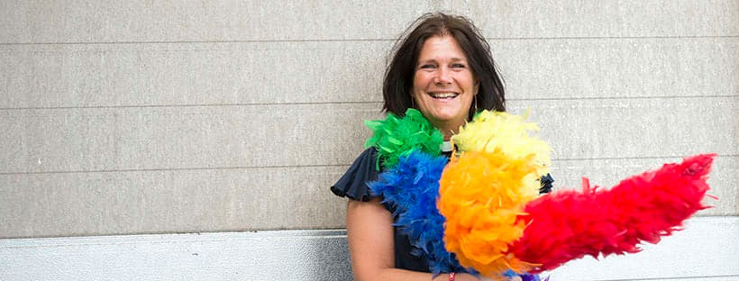
Foto: Kristina Strand Larsson. Jessica Menzinsky, präst i Landskrona församling

Den 14 september sätter HELA Landskronas mångfaldhetsvecka igång som i år integreras med PRIDE Landskrona. Lördagens kärleksfest bjuder in landskronaborna till bland annat Prideparad, Drop-in-vigsel, barhäng, musik och regnbågsmässa.

Sedan 2012 har PRIDE i Landskrona växt sig allt större, från en halvdag till förra årets två dagar vävs i år Pride in i hela HELA Landskrona som varar 14-21 september. Årets Pride-tema är hbtq-funkis, dvs. normbrytande funktionalitet, sexualitet och könsidentitet, som under veckan kommer återspeglas i bland annat föreläsningar och musik. Invigning sker lördag 14 september 10.00 på HELA Center, Järnvägsgatan 19.

Startskottet för PRIDE paraden sker från Järnvägsgatan till Sofia Albertina plats med samling 14.00. Tidigare år har paraden samlat flera hundra personer, och i år förväntas inte bli något undantag. Deltagarna uppmuntras att ta med sig dekorationer, ex. flaggor, men det går också bra att göra egna banderoller eller få en regnbågsflagga målad på plats.
Lika stort men lite enklare
Nytt för PRIDE i år är Drop-in-vigslarna som sker i både Sofia Albertina kyrka och på Hotell Öresund. ”Vi vet hur svårt det kan vara och därför vill vi göra det extra enkelt att fokusera på det som är viktigast, alltså kärleken”, säger Jessica Menzinsky, präst i Svenska kyrkan och en av vigselförrättarna under lördagen. Hon fortsätter ”Om man redan gift sig finns det också möjlighet att få äktenskapet välsignat”.

För de som önskar vigas borgerligt finns samma möjligheter på Hotell Öresund där Landskrona stad erbjuder borgerlig drop in-vigsel. Till både den kyrkliga och den borgerliga drop in-vigseln är alla välkomna och det är möjligt att ta med bröllopsgäster, komma själva eller med bara den närmaste familjen. Vigselförrättare, musiker/musik via högtalare samt vittnen finns på plats. Allt som behövs är en hindersprövning, giltiga legitimationer och den typ av ring/ringar en har valt. Minst en i bröllopsparet behöver vara medlem i Svenska kyrkan om man vill vigas i Sofia Albertina.

Kärleksfesten fortsätter
PRIDE-paraden kanske slutar på Sofia Albertina plats, men firandet gör det inte! Under kvällen erbjuder Hotell Öresund kärlekspriser och regnbågsdrinkar i bar och restaurang, det blir även live-musik i baren. Underhåller gör Tina Wilhelmsson kl.15.30, Molly Appl och Lotti Praznik kl.16.30-18.15. Strax därefter sätter Landskronas andra Regnbågsmässa igång i Sofia Albertina. Alla är välkomna och mässan avslutas med en manifestation för kärleken.

PROGRAM 14 SEPTEMBER
10.00-14.00 Föreningsmässa och Pride med plakatverkstad, tal och föredrag på HELA center, Järnvägsgatan 19 (gamla Team Sportia - bredvid KappAhl - mitt på gågatan)
11.00-14.00 Pride pyssel på Bibliotekets barnavdelning.
14.00 Samling för Prideparad utanför HELA Center.
14.15 Prideparad med slut Sofia Albertinas plats
15.00-17.30 Drop-in-vigslar i Sofia Albertina kyrka (enligt Svenska kyrkans ordning) och Hotell Öresund (enligt borgerlig ordning). Obs! Glöm inte att ta med hindersprövning från skatteverket och giltig legitimation, samt att minst en av er måste vara medlem i Svenska kyrkan för vigsel i Sofia Albertina kyrka.
15.00-18.30 Musik och kärlekspriser i baren på Hotell Öresund.
18.30 Regnbågsmässa i Sofia Albertina kyrka med Konionia Gospelkör under ledning av Alexandra Myllenberg och Erland Sjunnesson, piano.

Ingen av programpunkterna under dagen kräver anmälan för privatpersoner. De flesta punkter är kostnadsfria men den borgerliga drop in-vigseln kostar 500kr om en eller bägge är folkbokförda i Landskrona, annars kostar det 1000kr. Vigsel i Sofia Albertina är kostnadsfri under förutsättning att minst en i brudparet är medlem i Svenska kyrkan.

Pride i Landskrona är en del av föreningen HELA ideella som arrangerar HELA Landskrona.
Se helaideella.se för fullständigt program och mer information.

Frågor om borgelig drop-in-vigsel och HELA?
Kontakta
Caroline Lövstedt
Kommunikatör, Kulturförvaltningen
Landskrona stad
Telefon: 0418 – 47 05 73
Frågor om drop-in-vigsel i Sofia Albertina och Regnbågsmässan?
Kontakta
Jessica Menzinsky
Präst, Svenska kyrkan Landskrona
Telefon: 0708- 23 96 84
E-post: jessica.menzinksy@svenskakyrkan.se

